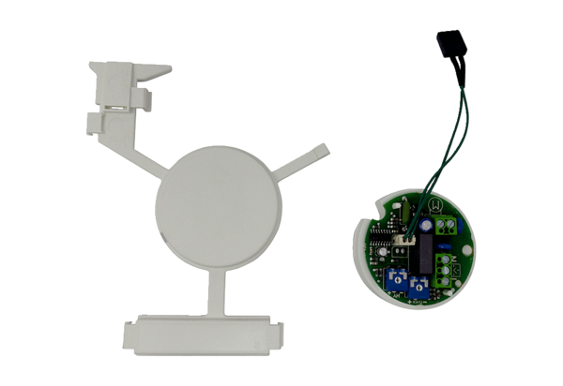Platine mit Abdeckung Elektronik PL ABDE ECA piano HSortiment: A
Artikelnummer: E101.1402.0002Hersteller: MAICO

